EL NIÑO/OSCILACION SUR (ENSO por sus siglas en inglés)
DISCUSION DIAGNOSTICA
emitida por

CENTRO DE PREDICCIONES CLIMATICAS/NCEP/NWS
y el Instituto Internacional de Investigación para el Clima y la Sociedad
Traducción cortesía de: WFO SAN JUAN, PUERTO RICO
5 de julio de 2013

Estatus del Sistema de alerta de ENSO: Inactivo

Sinopsis: ENSO-neutral es favorecido hasta la primavera del 2013 del Hemisferio Norte.
Durante el mes de junio de 2013, se registraron temperaturas bajo promedio en las temperaturas de la superficie del mar (SSTs, por sus siglas en inglés) en el este del Océano Pacífico y SSTs cerca del promedio en el resto del Pacífico ecuatorial (Fig. 1). Este patrón de ENSO-neutral fue también reflejado en los índices de El Niño, que estuvieron más cálidos que -0.5°C en El Niño-4 y El Niño-3.4 y más frías que -0.5°C en El Niño-3 y El Niño-1+2 durante el mes (Fig. 2). Las anomalías en el contenido calórico oceánico (temperatura promedio en los 300m superiores del océano) aumentaron durante el mes de junio (Fig. 3), debido a la aparición de temperaturas en la sub-superficie sobre-el-promedio en el la mitad este del Pacífico (Fig. 4). A través del Pacífico ecuatorial los vientos en los niveles bajos permanecieron cerca del promedio, mientras que unas anomalías débiles en los vientos del oeste persistieron en el Pacífico central. La convección permaneció fuerte sobre Indonesia y suprimida sobre la Línea Internacional de la Fecha (Fig. 5). Colectivamente estas condiciones atmosféricas y oceánicas son consistente con ENSO-neutral.
La mayoría de los pronósticos de modelos favorecen la continuación de ENSO-neutral (el índice de El Niño-3.4 entre -0.5°C y 0.5°C) hasta el invierno del 2013-14 del hemisferio norte. Los pronósticos del modelo estadístico permanecen fríos en la región de El Niño-3.4 con relación a pronósticos de los modelos dinámicos (Fig 6). Como resultado, el consenso de pronósticos favorece un ENSO-neutral (de 60% o más) hasta la primavera del 2013 del Hemisferio Norte (ver CPC/IRI consensus forecast).
Esta discusión es un esfuerzo consolidado de la Administración Nacional Oceánica y
Atmosférica (NOAA por sus siglas en inglés), el Servicio Nacional de Meteorología de NOAA y
sus instituciones afiliadas. Las condiciones oceánicas y atmosféricas son actualizadas
semanalmente en la página de Internet del Centro de Predicciones Climáticas
(Condiciones_actuales_de_El_Niño/La_Niña_y_Discusión_de_Expertos). Los pronósticos para la
evolución de El Niño/La Niña son actualizados mensualmente en la sección Foro de_Pronóstico
del Boletín de Diagnóstico Climático del Centro de Predicciones Climáticas (CPC por sus siglas
en inglés). La próxima Discusión Diagnóstica de ENSO está programada para el 8 de agosto de 2013. Para recibir una notificación por e-mail al momento en que la Discusión Diagnóstica de
ENSO mensual esté disponible, por favor envíe un mensaje a: ncep.list.enso-update@noaa.gov.

Centro de Predicción del Clima
Centros Nacionales de Predicción Ambiental
NOAA / Servicio Nacional del Tiempo
College Park, MD 20740

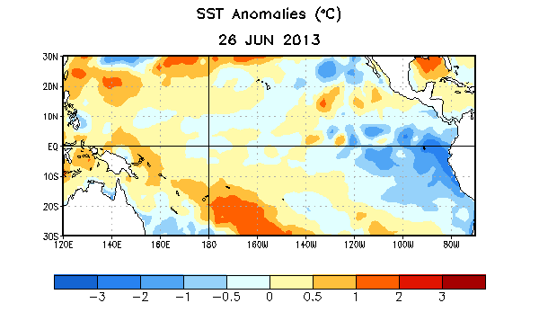
Figura 1. Anomalías promedio en la temperatura de la superficie del mar (SST, por sus siglas en inglés) (°C) para la semana centralizada para el 26 de junio de 2013. Las anomalías son calculadas con respecto a un promedio semanal en un período base de 1981-2010.

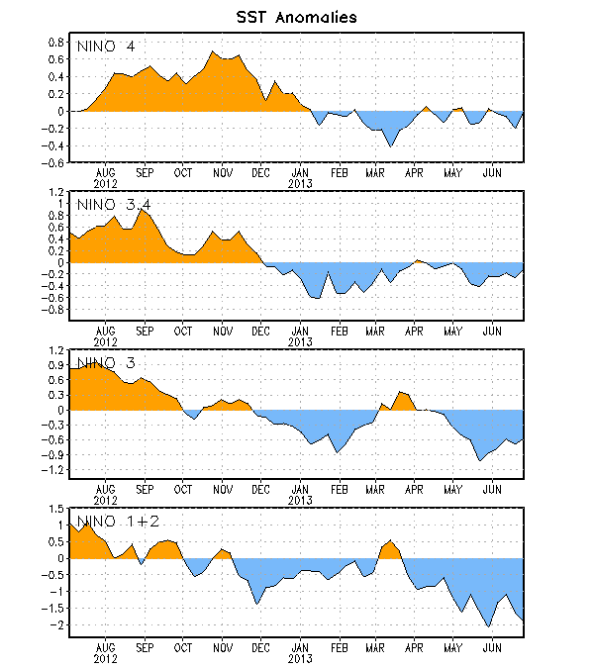
Figura 2. Series de Tiempo de áreas promediadas para las anomalías en la temperatura (en °C) de
la superficie del océano (SST) en las regiones de El Niño [Niño-1+2 (0°-10°S, 90°W-80°W),
Niño 3 (5°N-5°S, 150°W-90°W), Niño-3.4 (5°N-5°S, 170°W-120°W), Niño-4 (150°W-160°E y
5°N-5°S)]. Las anomalías de SST son variaciones de los promedios semanales del período base
de 1981-2010.

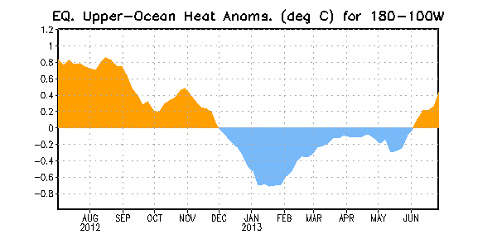
Figura 3. Anomalías en el contenido calórico (en °C) para áreas promediadas del Pacífico
ecuatorial (5°N-5°S, 180°-100°W). Las anomalías en el contenido calórico son computadas como
variaciones de los promedios semanales del período base de 1981-2010.

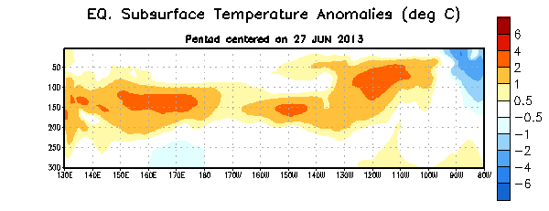
Figura 4. Sección de profundidad (0-300m) y longitud en las anomalías en la temperatura de la
parte superior del océano Pacífico (en °C) centralizadas en la semana del 27 de junio de 2013. Las anomalías son promediadas entre 5°N-5°S. Las anomalías son variaciones de los promedios semanales del período base de 1981-2010.

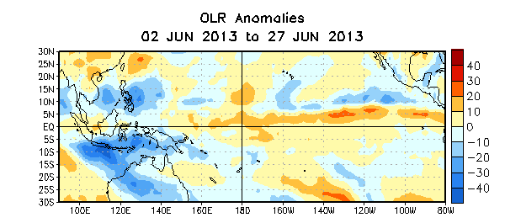

Figura 5. Anomalías en la radiación de onda larga promedio (OLR, por sus siglas en inglés) (W/m²) para el período del 2-27 de junio de 2013. Anomalías OLR se calculan como desviaciones de los promedios del período de 1979-1995.

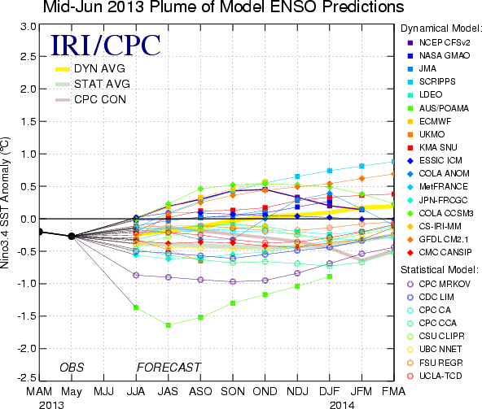
Figura 6. Pronósticos de las anomalías de la temperatura de la superficie del océano (SST) para El
Niño 3.4 en la región (5°N-5°S, 120°W-170°W). Figura cortesía del Instituto de Investigación
Internacional (IRI por sus siglas en inglés) para Clima y Sociedad. Figura actualizada el 18 de
Junio de 2013.

